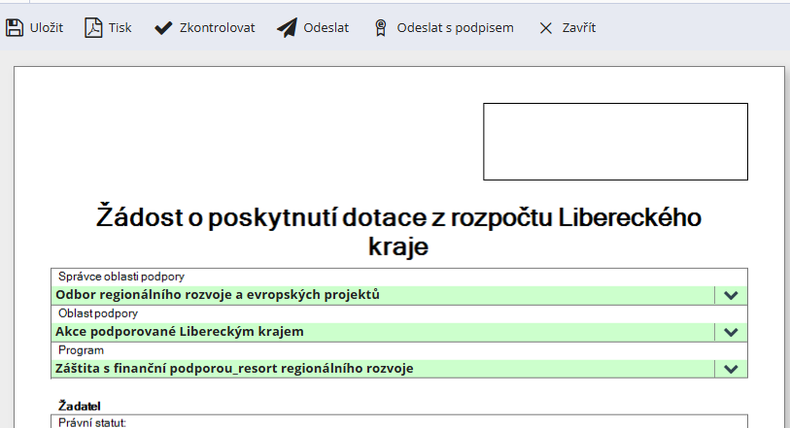
Jak postupovat při ukládání a odesílání žádosti
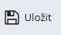
K průběžnému ukládání rozpracované žádosti v portálu při jejím vyplňování je určeno tlačítko
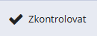
Před odesláním žádosti zkontrolujte, zda-li je žádost kompletní, k tomu využijte tlačítko

ZPŮSOBY PODEPISOVÁNÍ A ODESÍLÁNÍ ŽÁDOSTÍ O DOTACE DLE TYPU ŽADATELE
 | OBCE A PŘÍSPĚVKOVÉ ORGANIZACE | OSTATNÍ ŽADATELÉ  (PO, FO podnikající, FO nepodnikající, atd)
A. POUZE ELEKTRONICKY – Žádost musí být vyplněná, uložená, podepsaná odeslaná včetně příloh v dotačním portálu. Žadatelé, kteří mají uznávaný elektronický podpis* nebo kvalifikovaný elektronický podpis** mohou podat žádost POUZE ELEKTRONICKY v dotačním portálu s využitím elektronického podepsání přímo v dotačním portálu. | x | ✓
B.1 ELEKTRONICKY A ZÁROVEŇ DATOVOU SCHRÁNKOU S KVALIFIKOVANÝM PODPISEM A ČASOVÝM RAZÍTKEM – Žádost musí být vyplněná, uložená a odeslaná včetně příloh v dotačním portálu a zároveň prostřednictvím datové schránky. Veřejnoprávní podepisující připojí ke svému kvalifikovanému elektronickému podpisu** statutárního zástupce kvalifikované elektronické časové razítko.  Pokud PO obcí nemají kvalifikovaný el. podpis a kvalifikovaným časovým razítkem, využijí možnost B.2 | ✓ | ✓
B.2 ELEKTRONICKY A ZÁROVEŇ DATOVOU SCHRÁNKOU – Žádost musí být vyplněná, uložená a odeslaná včetně příloh v dotačním portálu a zároveň prostřednictvím datové schránky bez elektronického podpisu. | ✓ | ✓

Návody na možné způsoby odeslání žádosti

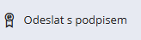
A. POUZE ELEKTRONICKY
Budete-li chtít žádost podepsat a odeslat prostřednictvím portálu, použijte tlačítko.
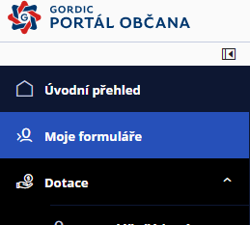
Odeslanou žádost poté kdykoliv naleznete v sekci „Moje formuláře“,
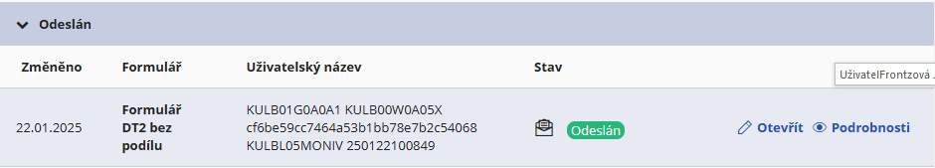
v sekci „Odeslán“

B.1 ELEKTRONICKY A ZÁROVEŇ DATOVOU SCHRÁNKOU S KVALIFIKOVANÝM PODPISEM A ČASOVÝM RAZÍTKEM

- žádost odešlete prostřednictvím portálu pomocí tlačítka

- odeslanou žádost poté naleznete v části „Moje formuláře“, v sekci „Odeslán“

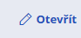
- pomocí tlačítka „Otevřít“ zobrazíte žádost (v jejím záhlaví bude zobrazen PID)
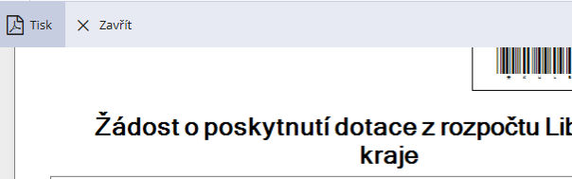
a přes tlačítko „Tisk“ si ji uložíte do počítače.

- statutární zástupce ji opatří kvalifikovaným elektronickým podpisem**, a připojí kvalifikované elektronické časové razítko

- odešle datovou schránkou ID datové schránky: c5kbvkw.

B. 2 ELEKTRONICKY A ZÁROVEŇ DATOVOU SCHRÁNKOU
- Žádost odešlete prostřednictvím portálu pomocí tlačítka
- Odeslanou žádost poté naleznete v části „Moje formuláře“, v sekci „Odeslán“

- pomocí tlačítka „Otevřít“ zobrazíte žádost (v jejím záhlaví bude zobrazen PID) a přes tlačítko „Tisk“ si ji uložíte do počítače.

- odešlete datovou schránkou ID datové schránky: c5kbvkw.

*Uznávaným elektronickým podpisem se rozumí zaručený el. podpis založený na kvalifikovaném certifikátu pro elektronický podpis nebo kvalifikovaný elektronický podpis.
** Kvalifikovaným elektronickým podpisem se rozumí zaručený elektronický podpis, který je vytvořen kvalifikovaným prostředkem pro vytváření elektronických podpisů a který je založen na kvalifikovaném certifikátu pro elektronické podpisy vydaným kvalifikovaným poskytovatelem služeb vytvářejících důvěru („certifikační autoritou“) a fyzická osoba má vydaný kvalifikovaný certifikát uložen na certifikovaném prostředku (čipová karta, token).

